UNIVERSIDAD POLITÉCNICA

METROPOLITANA DEL ESTADO

DE PUEBLA

**Desarrollo de Aplicaciones Móviles**

**Profesor: Judith Robles Acevedo**

**Ingeniería En Sistemas Computacionales**

**Practica 3**

**Alumno:**

**Leonardo Ismael Valle Jiménez**

**Grado Y Grupo: 9°A**

**Fecha De Entrega: 28 de mayo de 2017**



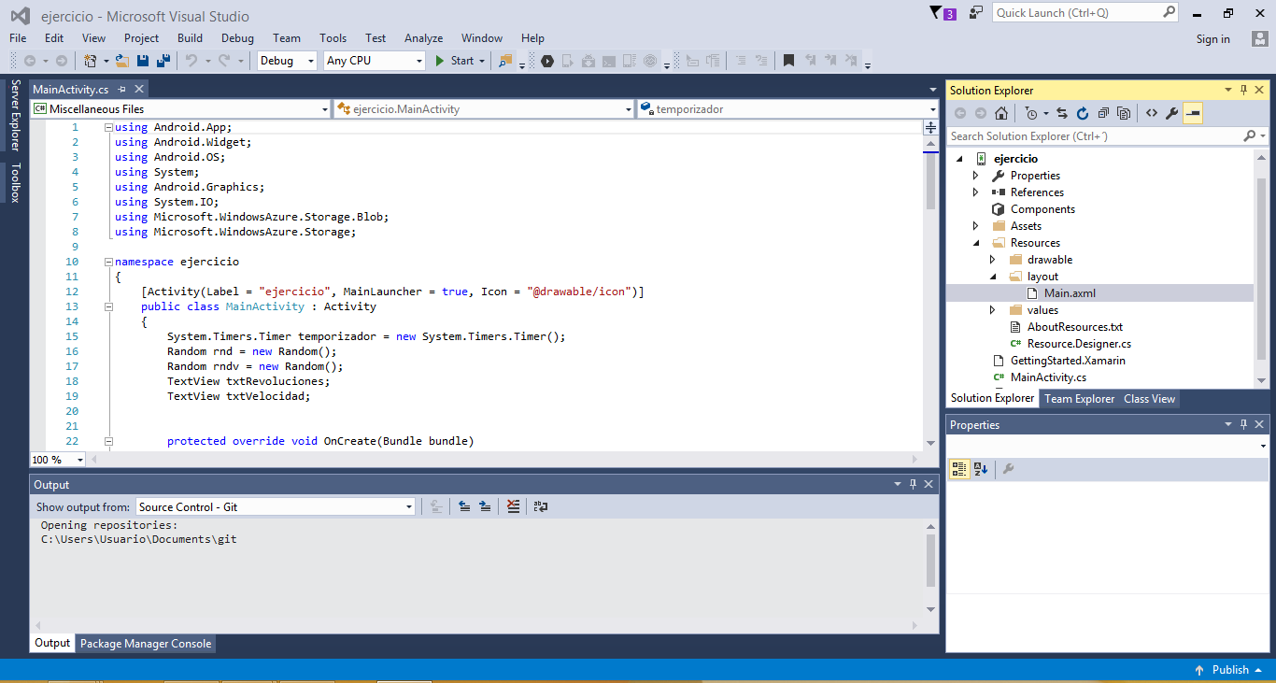

La pantalla anterior muestra madamas la paquetería que vamos a usar y están asignado un dato y inicia con el método principal

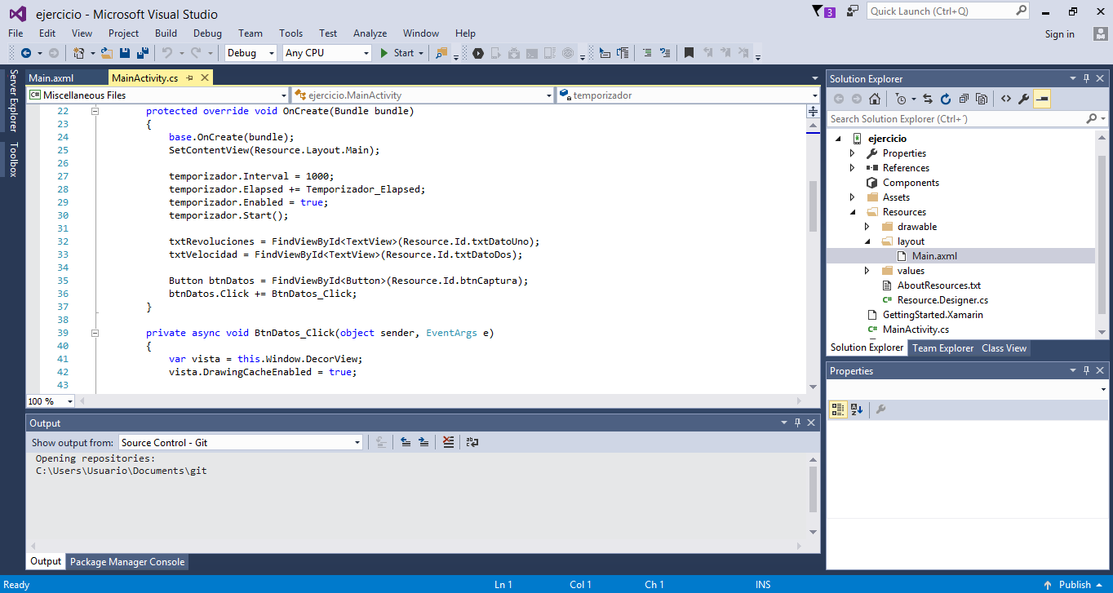

La pantalla anterior muestra un radmon un dato aleatoria que al iniciar el programa está cambiando y también utiliza un hilo para que solo este cambiando porque sin el hilo solo al mover y ver unas notificaciones se mueve

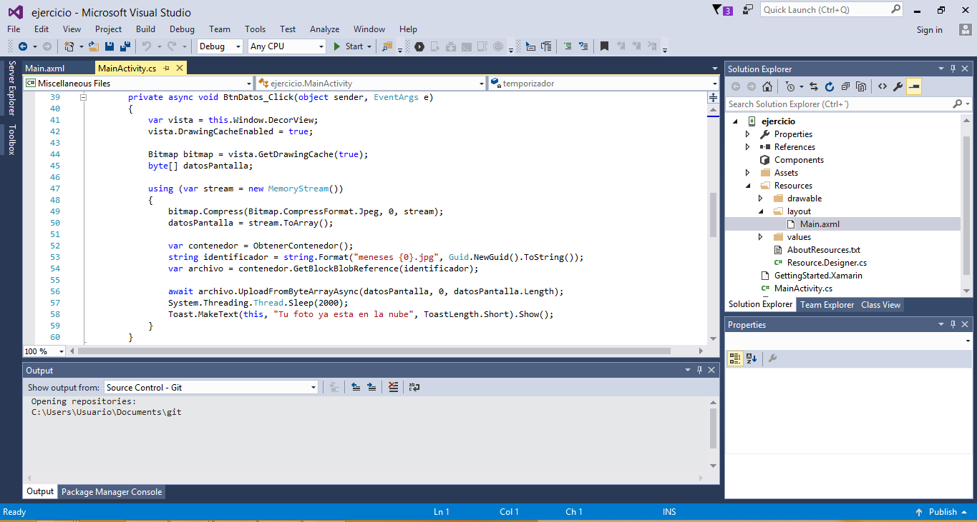

En la pantalla anterior muestra que hay un rango de números que solo en este rango va a poner el radmon y aparece el método de pulsar el botón de click que al presionar el botón se va a guadar en un determinado página o en la nube

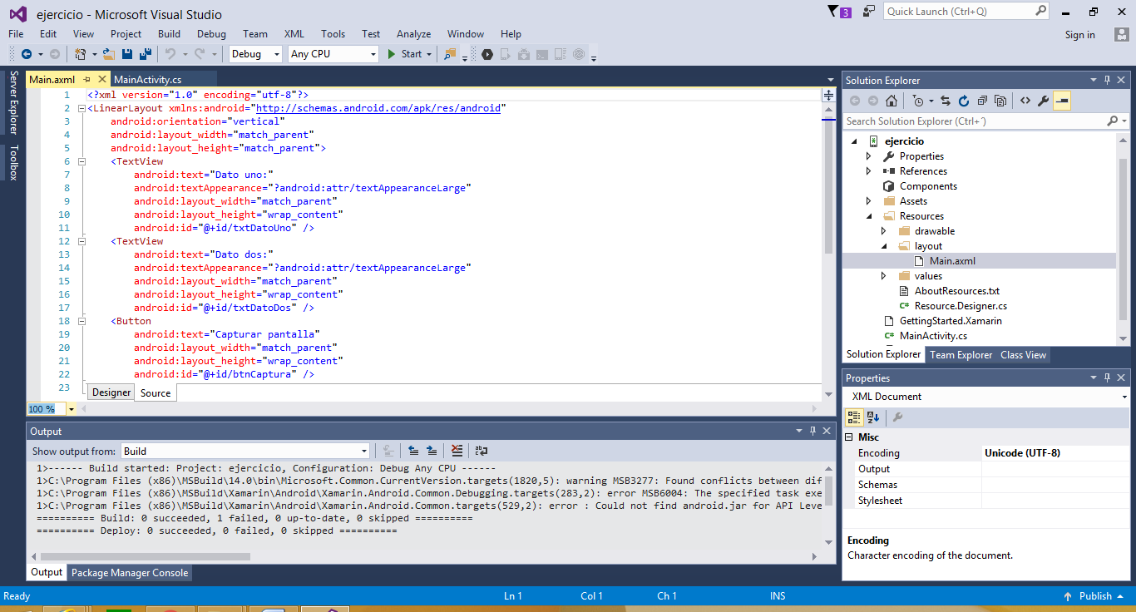

Y por último en esta pantalla aparecen todos los elementos de nuestra aplicación móvil